Упражнения: Използване на външна библиотека за работа с JSON
Ще направим малък примерен проект за работа с JSON формата за пренос на данни. За целта създайте проект за конзолно приложение JsonApp

Инсталиране на Json.NET чрез NuGet
Сега трябва да инсталираме Json.NET библиотеката чрез NuGet. За целта:
- Натиснете Ctrl + Q, за да използвате Quick Launch
- Въведете nuget
Изберете Tools -> Library Package Manager -> Manage NuGet Packages for Solution...
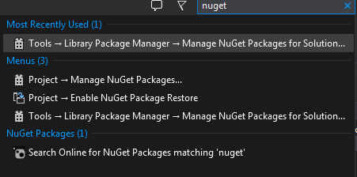
Намерете Json.NET и инсталирайте:
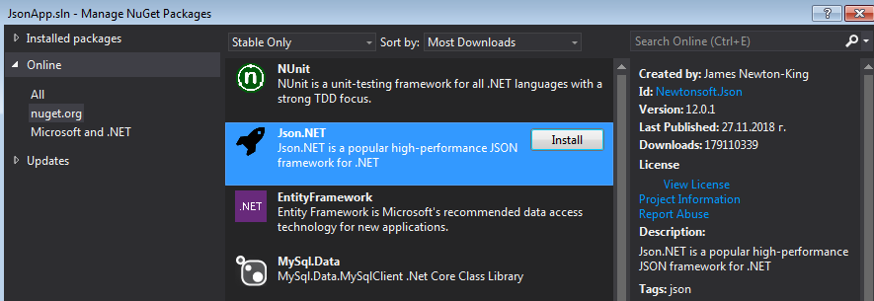
Забележка: Ако използвате по-стара версия на Visual Studio, вероятно ще получите сходна грешка:
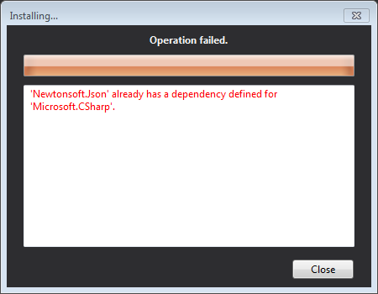
Това се случва понеже актуалната версия (към Декември 2018-Януари 2019) изисква по-висока версия на Visual Studio. За нашите цели ще инсталираме по-стара версия, като за избор на версия тук ще демонстрираме инсталация през конзолата на пакетния мениджър /Package Manager Console/:
- Достъпете чрез Ctrl + Q Quick launch
- Въведете package manager console и я изберете
- В конзолата въведете:
Install-Package Newtonsoft.Json -Version 9.0.1
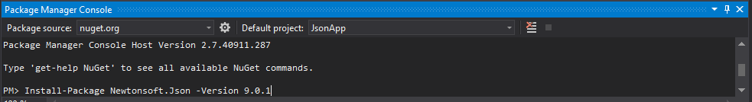

Създаване на клас Product
Създайте съвсем обикновен клас Product със свойства за:
- Id (int) – номер на продукта
- Name (string) – име на продукта
- Price (decimal) – цена на продукта
- Stock(int) – наличност на продукта
- Expiry (DateTime) – срок на годност на продукта

Преобразуване на Product към JSON и JSON към Product
Ще разгледаме няколко примера за работа с библиотеката.

Сериализиране на обект
Първо ще създадем един обект от клас Product. След това използвайки библиотеката ще извършим сериализация на обекта, т.е. да го превърнем в JSON низ. Кодът е както следва:
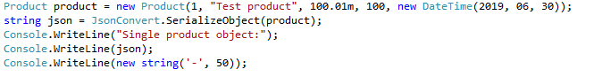
За да може да ползваме класа JsonConvert, ще трябва да добавим и using Newtonsoft.Json; в началото на Program.cs

Сериализиране на списък от продукти
По сходен начин можем да реализираме и сериализирането на списък от продукти:
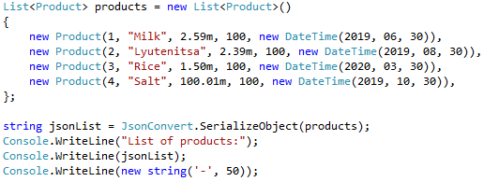

Десериализиране на JSON
Сега нека да видим как работи и обратния процес, ще десериализираме JSON низ, в който е описан масив от размери на дрехи. За целта ще работим с класа JArray, за който ще имате нужда също от using Newtonsoft.Json.Linq; в горната част на Program.cs. Кодът десериализира низа, превръщайки го в масив, на който можем да приложим foreach или произволна LINQ операция.
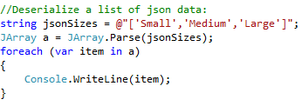

Министерство на образованието и науката (МОН)
- Настоящият курс (презентации, примери, задачи, упражнения и др.) е разработен за нуждите на Национална програма "Обучение за ИТ кариера" на МОН за подготовка по професия "Приложен програмист".

- Курсът е базиран на учебно съдържание и методика, предоставени от фондация "Софтуерен университет" и се разпространява под свободен лиценз CC-BY-NC-SA (Creative Commons Attribution-Non-Commercial-Share-Alike 4.0 International).


